МІНІСТЕРСТВО ОСВІТИ І НАУКИ УКРАЇНИ
Західноукраїнський національний університет

Факультет
комп’ютерних
інформаційних
технологій

Лабораторна робота №3

Виконала:

Перевірив:

м. Тернопіль
2022 рік
Управління процесами у операційних системах
Мета: вивчити основні принципи роботи з операційними системами-програмним забезпечення, яке координує внутрішню роботу комп’ютера, а також його взаємозв’язок з зовнішнім світом.
14 варіант:
Хід роботи
У процесі роботи використовую диспетчер задач Windows, для виконання наступних завдань:

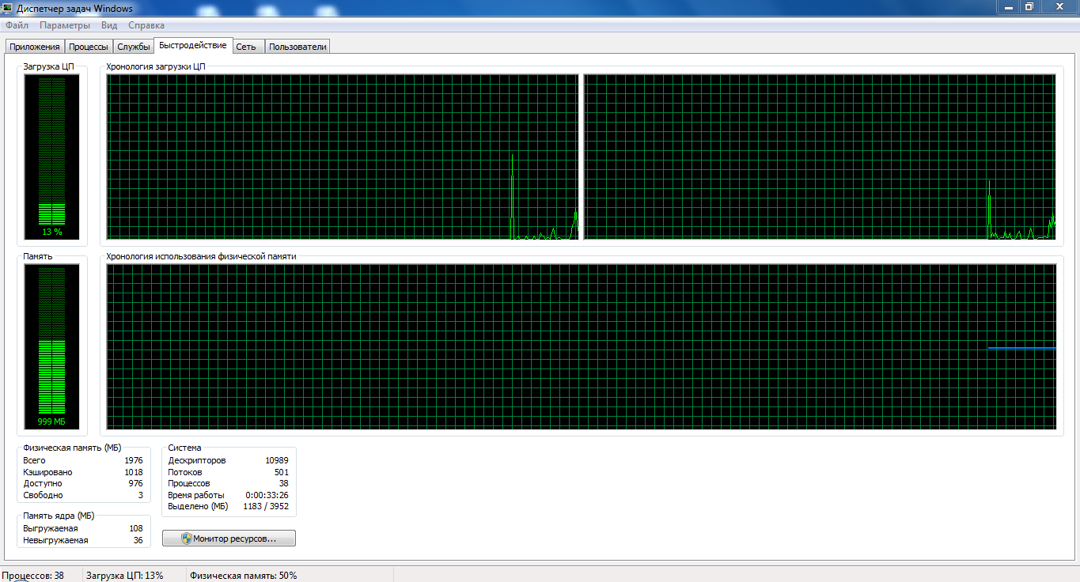
- Переглядаю вікно диспетчера задач з відкритою вкладкою Швидкодія (загальна статистика про систему).
Рис.(1.1)

- У диспетчері задач у меню Файл - Нова задача (Виконати ...), створюю нову задачу відповідно до свого варіанту(14-“explorer”).
Вводимо: Отримуємо:
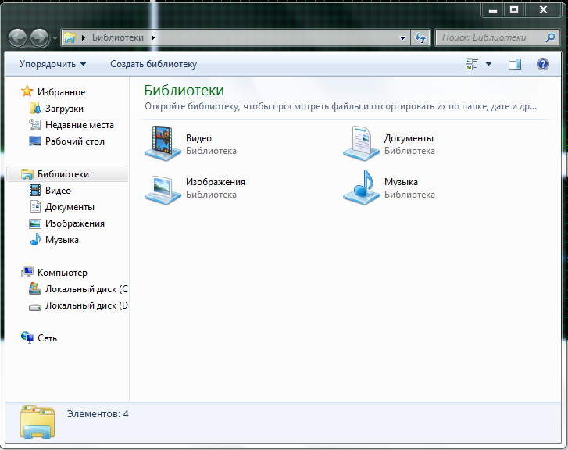
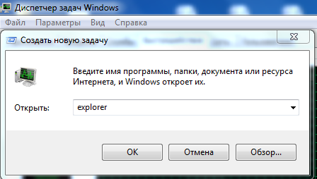

Рис.(2.2)
Рис.(2.1)

- У диспетчері задач на вкладці Процеси — перериваю виконання процесу задачі, створеної в № 2.
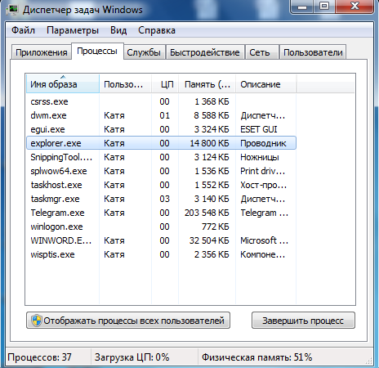
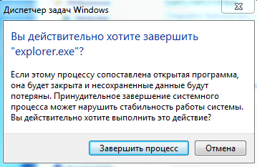

Рис.(3.2)
Рис.(3.1)

- Переглядаю у диспетчері задач стовпець PID (ідентифікатор процесу).

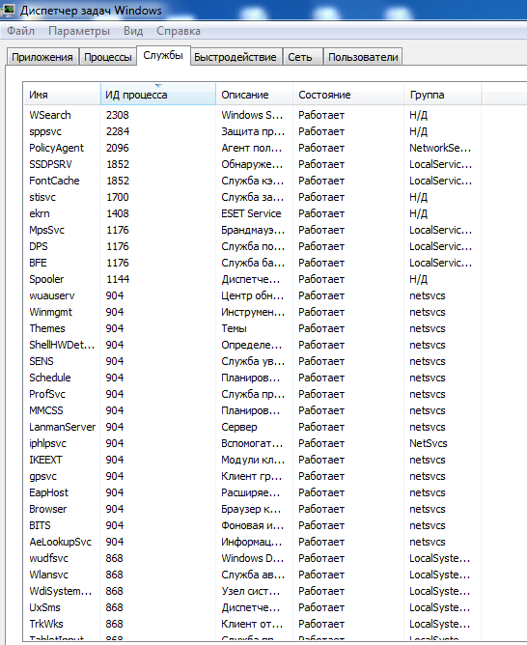
Рис.(4.1)

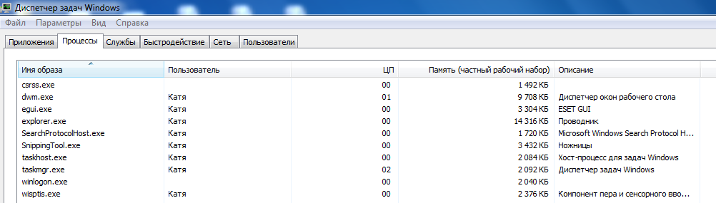
- Вибираю процес з максимальним використанням пам'яті;

Рис.(5.1)


- Вибираю процес з максимальним завантаженням процесора.

Рис.(6.1)

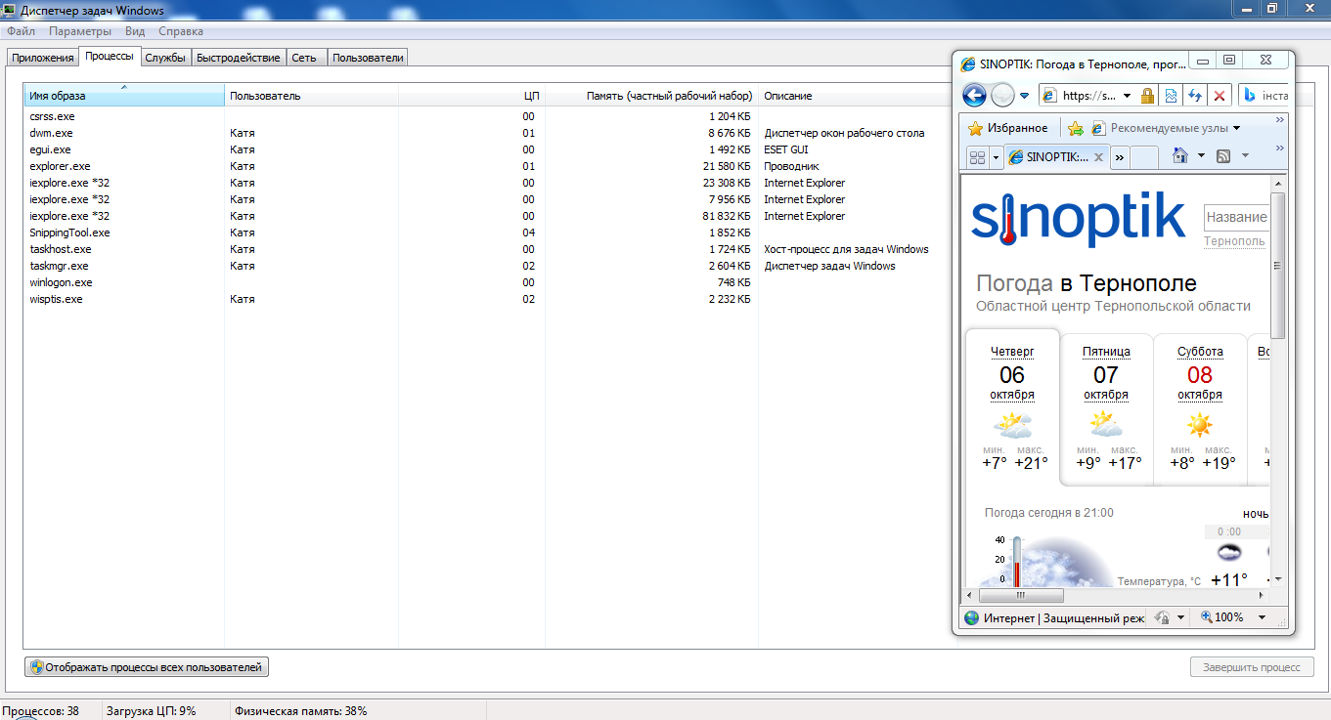
- Запускаю Internet Explorer з кількома веб-сайтами, що містять елементи флеш і повторюю завдання № 2.
Рис.(7.1)


Повторюємо дії:

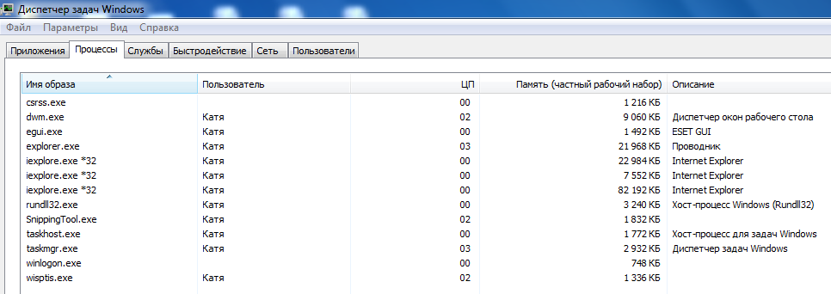
Рис.(7.2)
Рис.(7.3)
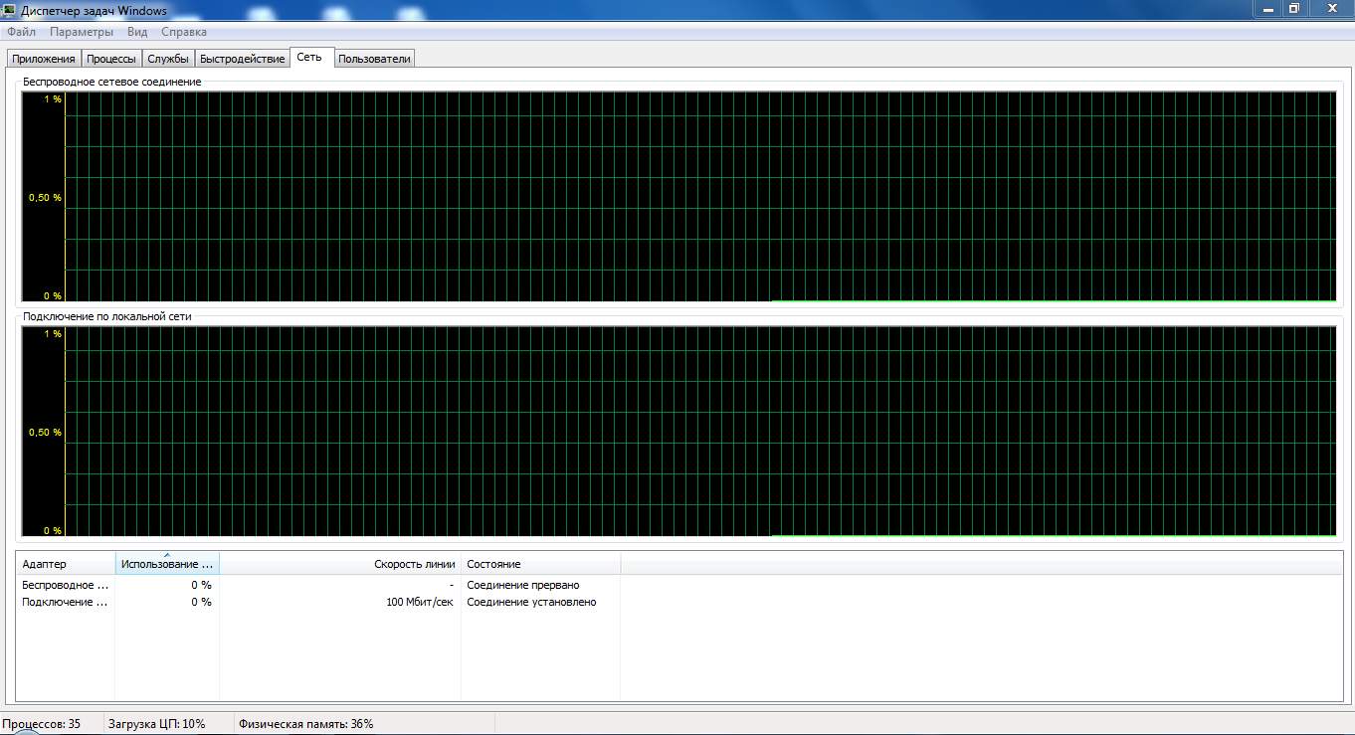
- Переглядаю вкладку Мережа у диспетчері задач та занотовую поля.

Висновок: Навчилася управляти процесами у операційних системах. Вивчила основні принципи роботи з операційними системами-програмним забезпечення, яке координує внутрішню роботу комп’ютера, а також його взаємозв’язок з зовнішнім світом.

